Sécurité pour machines agricoles
B&R présente le contrôleur X90 avec sécurité intégrée sur le salon Agritechnica 2019
B&R enrichit son offre produit pour machines agricoles avec deux produits phare : le contrôleur X90 avec sécurité intégrée et le terminal opérateur compact et durci Power Panel T50 Mobile. Ces deux nouveautés seront présentées sur le stand B&R du salon Agritechnica 2019, hall 15 / stand H11.

Le contrôleur X90 est également disponible avec un automate de sécurité B&R SafeLOGIC intégré. Pour créer l'application de sécurité, l'utilisateur a juste besoin de connecter des composants logiciels existants à l'aide d'un schéma à contacts. Il bénéficie ainsi de tous les avantages de la sécurité en réseau et s'affranchit de toute tâche de programmation classique. Le travail requis pour mettre des équipements en conformité avec la Directive Machine européenne est ainsi nettement simplifié.
Appareil de commande polyvalent
Le terminal opérateur Power Panel T50 Mobile enrichit l'offre Mobile de B&R avec un appareil de commande polyvalent. Ce terminal avec protection IP 67 permet une commande très fiable des engins agricoles. Son boîtier en fonte d'aluminium lui confère une grande stabilité mécanique et le protège de son environnement. Le Power Panel T50 Mobile est disponible avec une taille d'affichage de 5", 7" ou 10,1".
Système de contrôle B&R X90 pour machines agricoles
Le système de contrôle X90 offre une solution optimale pour la réalisation d'une automatisation flexible et basée sur des composants standard. Le processeur ARM puissant au cœur de ce système est complété par des voies d'E/S multi-fonctions. Le système inclut de manière standard des interfaces CAN, Ethernet, et POWERLINK (bus temps réel). Tous les produits de la famille X90 sont conçus pour une utilisation dans des conditions ambiantes difficiles. Ils ont une plage de température de fonctionnement allant de -40 à +85°C et offrent une excellente résistance aux chocs, aux vibrations, et à d'autres facteurs d'usure comme le sel, les rayons UV, ou l'huile.

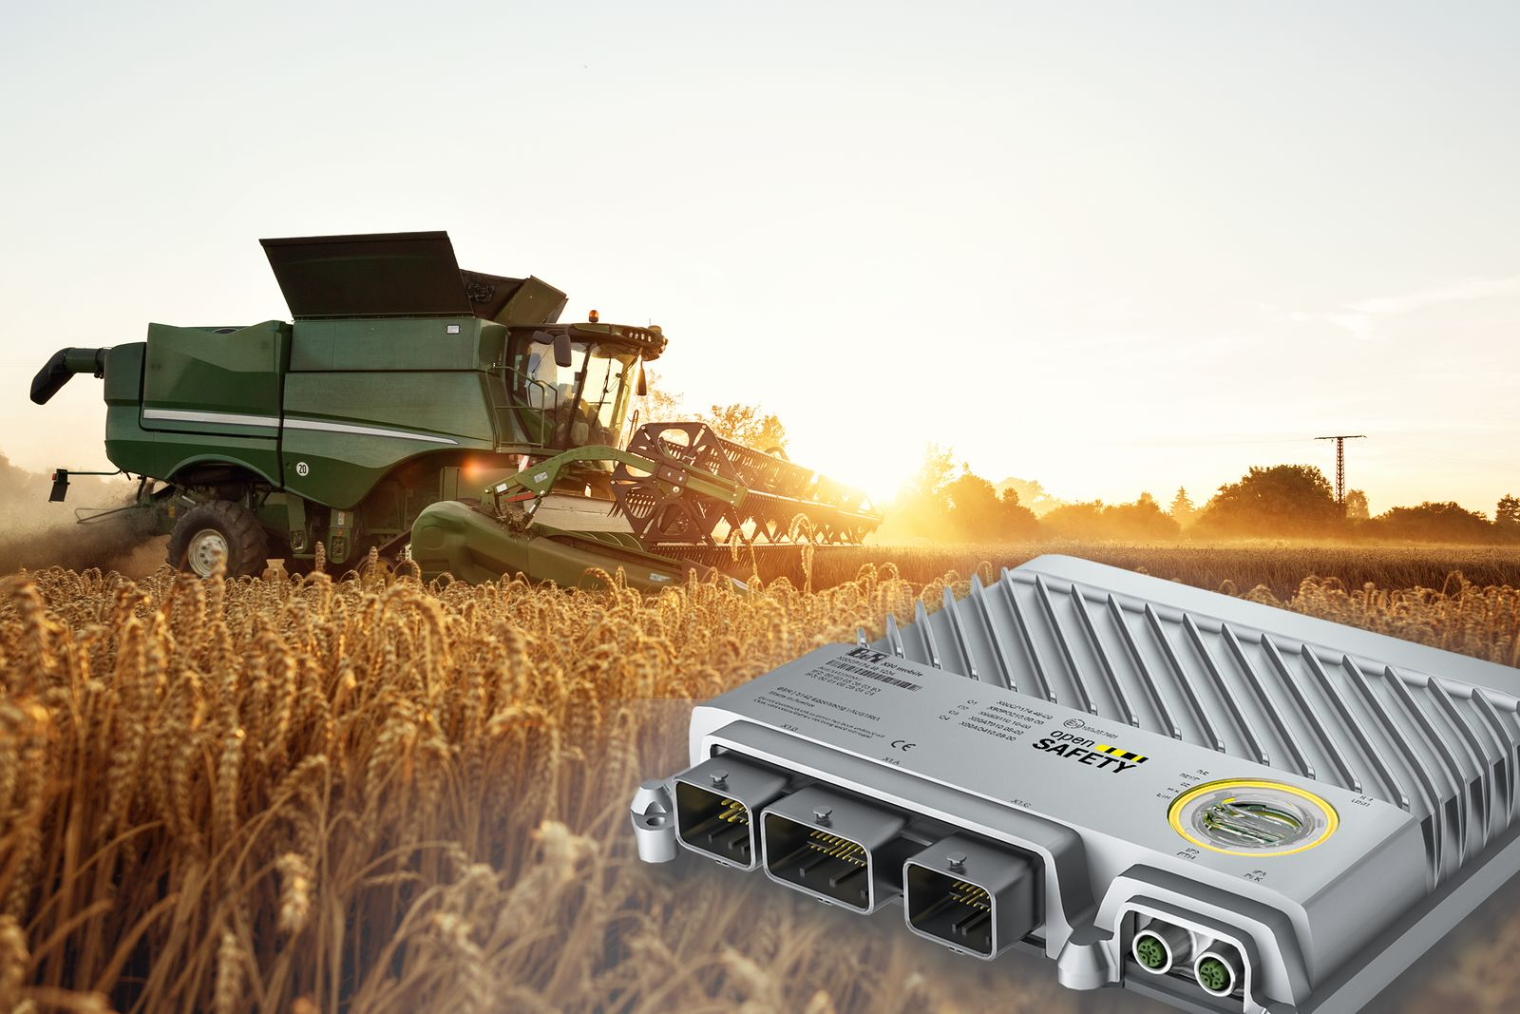
Sur Agritechnica 2019, B&R présentera son contrôleur X90 avec sécurité intégrée.

A propos de B&R
B&R est une société d'automatismes innovante dont le siège social est basé en Autriche et qui dispose d'agences partout dans le monde. Le 6 juillet 2017, B&R est devenue une business unit du groupe ABB. Comptant parmi les leaders de l’automatisation industrielle, B&R allie technologies avancées et ingénierie de haut niveau pour fournir à ses clients, dans la quasi-totalité des industries, des solutions complètes pour l’automatisation de machines et de lignes, le contrôle de mouvements, la visualisation et la sécurité intégrée. En s’appuyant sur des standards de communication IoT Industriel comme OPC UA, POWERLINK et openSAFETY, et sur le puissant environnement de développement logiciel Automation Studio, B&R façonne l'avenir de l'ingénierie des automatismes. Forte de son leadership technologique, la société puise sa capacité d'innovation dans sa volonté de simplifier les processus et d'aller au-delà des attentes des clients.
Pour plus d'informations : www.br-automation.com

